**PROPOSAL KEGIATAN**

**CAREER FIGHTER FESTIVAL**

***“Achieve and Grow Further”***



DEPARTEMEN PENGEMBANGAN WAWASAN DAN PENALARAN

BADAN EKSEKUTIF MAHASISWA

UNIVERSITAS PELITA HARAPAN

KAMPUS MEDAN

2023/2024

**BAB 1  
PENDAHULUAN**

* 1. **Latar Belakang**

Pada era saat ini, mendirikan ataupun mendapatkan sebuah pekerjaan yang tepat merupakan hal yang sulit dan menjadi suatu tantangan. Maka dari itu, Badan Eksekutif Mahasiswa ingin membekali mahasiswa/i UPH Kampus Medan akan pengetahuan tentang dunia kerja, terutama dalam memilih perusahaan dan tipe pekerjaan yang tepat. Oleh sebab itu, Badan Eksekutif Mahasiswa ingin memenuhi kebutuhan di atas dengan melaksanakan Career Fighter Festival. Career Fighter Festival bertujuan untuk menghasilkan calon tenaga kerja yang berkualitas, berkompeten, dan memiliki daya saing yang kuat sebelum terjun ke dalam dunia kerja.

Kegiatan ini menggunakan Pengkhotbah 9:10 yang berbunyi “Segala sesuatu yang dijumpai tanganmu untuk dikerjakan, kerjakanlah itu sekuat tenaga, karena tak ada pekerjaan, pertimbangan, pengetahuan dan hikmat dalam dunia orang mati, ke mana engkau akan pergi.” Ayat Alkitab ini menjelaskan bahwa kita harus bekerja keras dan menggunakan setiap kesempatan yang dimiliki untuk bekerja sebaik mungkin, karena kita tidak tahu kapan hidup seseorang akan berakhir. Maka dari itu, Badan Eksekutif Mahasiswa melakukan yang terbaik dalam kegiatan yang akan kita rencana untuk mengurangi angka pengangguran.

Acara ini merupakan suatu implementasi untuk memenuhi profil kelulusan UPH, yaitu:

1. Seorang sarjana yang terpapar oleh pendidikan seni liberal yang diajarkan menurut pandangan dunia Kristen Biblika. Melalui kegiatan Career Fighter Festival yang bertujuan untuk membekali mahasiswa/i UPH Medan Kampus akan pengetahuan dan pemahaman tentang dunia kerja diharapkan dapat membentuk seorang sarjana yang didasari pendidikan seni liberal yaitu, seorang sarjana yang bukan hanya memiliki pengetahuan, keterampilan dan kesiapan kerja, namun memiliki sikap yang mau melayani dan iman yang kuat sesuai dengan visi misi UPH.
2. Seorang pemimpin yang dilengkapi dengan visi misi transformasi. Career Fighter Festival dilakukan dengan tujuan untuk membekali para peserta dalam memperoleh wawasan dan informasi tentang dunia pekerjaan yang akan membantu para peserta dalam mengembangkan potensi mereka guna membangun pribadi yang kompeten dan siap untuk terjun langsung ke dunia kerja.
3. Seorang warga negara yang didorong untuk melayani Tuhan, negara, dan sesamanya. Dengan cara mengadakan kegiatan *talk show*, *workshop,* dan juga *job fair* yang bertujuan untuk mendapatkan dan memberikan informasi yang baik dan berkualitas kepada para peserta agar mereka mendapatkan berbagai perspektif dari orang lain.
   1. **Tujuan Kegiatan**

Tujuan dari diadakannya kegiatan ini adalah:

1. Sebagai suatu wadah untu memperluas wawasan dan pengetahuan para peserta agar mendapatkan karir yang baik untuk masa depan.
2. Untuk memudahkan pencari kerja dalam menemukan lowongan pekerjaan yang sesuai dengan kualifikasinya.
3. Untuk menurunkan angka pengangguran yang terjadi dengan cara menyediakan lowongan kerja yang memadai.
   1. **Indikator Kesuksesan**

Indikator kesuksesan dari kegiatan ini adalah:

1. Minimal 70 peserta mengikuti acara *talk show* dan *workshop* per harinya. (30%)
2. Minimal 150 peserta mengikuti acara *job fair* per harinya. (30%)
3. Minimal 70% dari peserta yang mengikuti acara ini memberikan rating 8 dari 10. (20%)
4. Minimal 25 perusahaan mendaftarkan diri pada acara job fair yang akan diadakan selama 2 (dua) hari. (10%)
5. Minimal ada 8 (delapan) sponsor perusahaan pada acara Career Fighter Festival. (10%)
   1. **Manfaat Kegiatan**

Manfaat dari diadakannya kegiatan ini adalah:

1. Peserta memiliki pembekalan dan persiapan yang baik dalam mencari pekerjaan.
2. Peserta dapat memilih pekerjaan yang sesuai dengan potensi mereka.
3. Mewadahi peserta dalam membangun dan memperluas relasi dengan berbagai pihak ataupun perusahaan.

**BAB 2  
RINCIAN KEGIATAN**

**2.1. Nama Kegiatan**

Career Fighter Festival, “*Achieve and Grow Further*”.

Alasan memilih nama kegiatan “Career Fighter Festival” adalah karena kegiatan ini memiliki tujuan untuk membekali mahasiswa/i UPH Kampus Medan akan pengetahuan tentang dunia kerja di tengah banyaknya pejuang karir yang juga memperjuangkan pekerjaan yang layak dan sesuai dengan potensi mereka. Alasan memilih *tagline* “*Achieve and Grow Further*” adalah karena sebagai pejuang karier, tentu ada pencapaian dan mimpi yang harus dikejar dan dalam proses pencapaiannya, seseorang akan tumbuh berkembang menjadi pribadi yang lebih baik.

**2.2.**  **Bentuk Kegiatan**

Konsep kegiatan berbentuk *workshop* selama 1 (satu) hari, *talk show* selama 1 (satu) hari*, job fair* selama 2(dua) hari. Acara ini akan diselenggarakan secara *offline* selama 4 (empat) hari. Kegiatan ini bertempat di UPH Lippo Plaza Medan dan Hotel Santika Premiere Dyandra Hotel & Convention.

* **Registrasi**
* Sistem pendaftaran untuk *talk show*, *workshop*, dan *job fair* adalah menggunakan Google Forms.
* Untuk registrasi *talk show* dan *workshop,* peserta yang ingin mendaftar akan diberikan Google Forms untuk mengisi data pribadi.
* Apabila peserta merupakan mahasiswa/i UPH Kampus Medan, mereka akan mengisi data yang terdiri dari nama, jurusan, intake, NIM, dan *email*.
* Apabila peserta berasal dari publik, mereka akan mengisi data yang terdiri dari nama, nomor telepon, dan *email*.
* Untuk registrasi *job fair*, perusahaan wajib melakukan registrasi berupa formulir perusahaan yang terdiri dari nama perusahaan, nama lengkap dari perwakilan pendaftar, bidang usaha, nomor telepon, *email* dan tanda tangan perusahaan.
* Tanggal registrasi kegiatan *talk show* dan *workshop* akan dibuka pada tanggal 7 Februari 2024 dan ditutup pada tanggal 17 Februari 2024 pukul 23:59 WIB.
* Tanggal registrasi kegiatan *job fair* akan dibuka untuk perusahaan pada tanggal 24 Januari 2024 dan ditutup pada tanggal 20 Maret 2024 pukul 23:59 WIB.
* **Persiapan**

Persiapan yang diperlukan untuk acara, yaitu :

* + Panitia, bertujuan untuk menguruskan dan melaksanakan kegiatan Career Fighter Festival*.* Maka dari itu, diperlukan recruitment panitia agar dapat melaksanakan *talk show*, *workshop*, dan *job fair.*
  + *Email*, bertujuan sebagai alat komunikasi pertama agar para peserta mendapatkan *link* menuju *group Line.* Panitia dapat menggunakan email sebagai alat komunikasi dengan perusahaan yang ingin kita mengajak kerja sama.
  + LINE, bertujuan sebagai alat komunikasi kedua agar para peserta mendapatkan reminder dari panitia, informasi tambahan, dan tempat bertanya apabila para peserta memiliki kendala atau halangan.
  + WhatsApp (apabila diperlukan), bertujuan untuk alat komunikasi ketiga apabila perusahaan ingin menggunakan aplikasi ini sebagai alat komunikasi.
  + *Dress code*, bertujuan agar para peserta dapat berpakaian rapi dan sopan.
  + Kamera, bertujuan untuk mendokumentasikan acara yang sedang berlangsung. (kolaborasi dengan UKM POGA).
  + Tempat diadakan kegiatan *workshop*, *talk show*, dan *job fair* yang diadakan di UPH Lippo Plaza Medan dan Hotel Santika Premiere Dyandra Hotel & Convention*.*
  + *Stand bazaar*, agar perusahaan dapat memperkenalkan lowongan pekerjaan yang tersedia dari perusahaan kepada peserta yang lewat di depan *stand* tersebut (kegiatan *Job Fair*).
* **Sesi Acara**

Dalam kegiatan *talk show*, aktivitas yang dilakukan adalah :

* + *Sign in*, bertujuan untuk mendapatkan informasi berapa banyak peserta yang mengikuti kegiatan,
  + *Opening* dari MC,
  + *Opening remarks*,
  + Sesi doa pembuka,
  + Pengenalan acara,
  + Iklan sponsor,
  + Pengenalan narasumber (informasi biodata dari narasumber tersebut),
  + Narasumber membagikan pengalaman tentang dunia kerja, membagikan informasi cara membuat CV yang baik dan bagus agar diterima di sebuah perusahaan, membagikan informasi yang diperlukan di dunia kerja, dan juga cara untuk implementasikan pelajaran yang dipelajari untuk pekerjaan,
  + Sesi Q&A,
  + Apresiasi narasumber dan sesi dokumentasi,
  + Sesi permainan,
  + *Closing remarks,*
  + Survei MPM,
  + Sesi doa penutup,
  + Closing dari MC.

Dalam kegiatan *workshop*, aktivitas yang dilakukan adalah :

* *Sign in,*
* *Opening* dari MC,
* *Opening remarks,*
* Sesi doa pembuka,
* Pengenalan acara *workshop*,
* Pengenalan narasumber,
* Iklan sponsor,
* Narasumber memberikan informasi cara membuat CV,
* Para peserta akan mengimplementasikan cara membuat CV dengan menggunakan laptop maupun tablet, panitia dan narasumber akan memberi arahan,
* Ulasan CV dari narasumber,
* Narasumber memberikan informasi mengenai platform,
* Sesi Q&A,
* Apresiasi narasumber dan sesi dokumentasi,
* Sesi permainan,
* *Closing remarks,*
* Survei MPM,
* Sesi doa penutup,
* Closing dari MC.

Dalam kegiatan *job fair*, aktivitas yang dilakukan adalah :

- Sebelum memasuki stand, para peserta akan diberikan gelang dan gantungan kunci sebagai *merchandise.*

- Peserta dapat memasuki acara berlangsung dan berkeliling melihat *stand-stand* perusahaan yang disediakan.

- Peserta dapat mengunjungi *stand* tersebut dan mengajukan pertanyaan ke perusahaan yang diminati.

* Peserta yang ingin mendaftarkan diri pada lowongan kerja yang tersedia dapat mengirimkan atau mengumpulkan CV dan berkas-berkas yang diperlukan lainnya.

**2.3.** **Target Peserta**

1. 70 peserta mengikuti acara *talk show* dan *workshop* Career Fighter Festival per harinya.
2. 150 peserta mengikuti acara *job fair* Career Fighter Festival per harinya.

**2.4.** **Waktu dan Tempat**

**Day 1: *Talk show***

Hari, Tanggal : Selasa, 20 Februari 2024

Waktu : 13.00 - 17.05 WIB

Tempat : Universitas Pelita Harapan Lippo Plaza Medan, Lt.5 *Student Lounge*

**Day 2: *Workshop***

Hari, Tanggal : Rabu, 21 Februari 2024

Waktu : 13.00 - 17.05 WIB

Tempat : Universitas Pelita Harapan Lippo Plaza Medan, Lt.6,

LP 601 – 602

**Day 3: *Job fair***

Hari, Tanggal : Senin, 01 April 2024 s.d Selasa, 02 April 2024

Waktu : 11.00 - 18.00 WIB

Tempat : Hotel Santika Premiere Dyandra Hotel & Convention Medan

**2.5. Jajaran Panitia**

|  |  |  |  |  |
| --- | --- | --- | --- | --- |
| *Advisor* | : | Veronica | | |
| **Jabatan** |  | **Nama** | **NIM** | **Jurusan/Angkatan** |
| *Steering Committee* (SC) | : |  |  |  |
| **BADAN PENGURUS HARIAN** | | | | |
| Ketua Panitia | : | Vicky Darmana | 03081220038 | Sistem Informasi/2022 |
| Wakil Ketua Panitia | : | Winnie Kholins | 03011220034 | Manajemen/2022 |
| Sekretaris | : | Viola Cristy | 03011220073 | Manajemen/ 2022 |
| Bendahara | : | Jonathan Leon | 03011210043 | Manajemen/2021 |
| **DIVISI ACARA** | | | | |
| **Koordinator** | **:** | **Eveline Audrey Chang** | **03012220040** | **Akuntansi/2022** |
| Anggota | : | Amelia Veronica | 03011220036 | Manajemen/2022 |
|  |  | Yumiko Ngadio Harun | 03012220034 | Akuntansi/2022 |
| **DIVISI DOKUMENTASI** | | | | |
| **Koordinator** | **:** | Yumiko Ngadio Harun | 03012220034 | Akuntansi/2022 |
| Anggota | : | OPEN RECRUITMENT | | |
| **DIVISI MASTER OF CEREMONY (MC)** | | | | |
| **Koordinator** | **:** | **Winnie Kholins** | **03011220034** | **Manajemen/2022** |
| Anggota | : | Vicky Darmana | 03081220038 | Sistem Informasi/2022 |
| **DIVISI LIASON OFFICER (LO)** | | | | |
| **Koordinator** | **:** | **Viola Cristy** | **03011220073** | **Manajemen/2022** |
| Anggota | : | OPEN RECRUITMENT | | |
| **DIVISI GUARDIAN** | | | | |
| **Koordinator** | **:** | **Jonathan Leon** | **03011210043** | **Manajemen/2021** |
| Anggota | : | OPEN RECRUITMENT | | |
| **DIVISI DESAIN & PUBLIKASI** | | | | |
| **Koordinator** | **:** | **Amelia Veronica** | **03011220036** | **Manajemen/2022** |
| Anggota | : | Jonathan Leon | 03011210043 | Manajemen/2021 |
| **DIVISI MULTIMEDIA** | | | | |
| **Koordinator** | **:** | **Yumiko Ngadio Harun** | **03012220034** | **Akuntansi/2022** |
| Anggota | : | Winnie Kholins | 03011220034 | Manajemen/ 2022 |
| **DIVISI CREATIVE** | | | | |
| **Koordinator** | **:** | **Eveline Audrey Chang** | **03012220040** | **Akuntansi/2022** |
| Anggota | : | Vicky Darmana | 03081220038 | Sistem Informasi/2022 |
| **DIVISI PERLENGKAPAN** | | | | |
| **Koordinator** | **:** | **Vicky Darmana** | **03081220038** | **Sistem Informasi/2022** |
| Anggota | : | Jonathan Leon | 03011210043 | Manajemen/2021 |

**2.6. Rangkaian Kegiatan**

[*Day* 1: *Talk show*] Selasa, 20 Februari 2024

|  |  |  |
| --- | --- | --- |
| **Waktu** | **Keatan** | **Tempat** |
| 11.30 - 12.00 | *Briefing* panitia | UPH Lippo Plaza, *Student Lounge* Lt.5 |
| 12.00 - 12.45 | *Preparation* |
| 12.45 - 13.00 | *Sign in* |
| 13.00 - 13.05 | *Opening* dariMC |
| 13.05 - 13.08 | *Opening remarks* dariBapak Daniel Cassa Augustinus S.S., M.M.Par. |
| 13.08 - 13.10 | Doa pembuka |
| 13.10 - 13.20 | Pengenalan acara |
| 13.20 - 13.30 | Iklan sponsor |
| 13.30 - 13.40 | Pengenalan narasumber |
| 13.40 - 15.50 | Sesi *talk show* dari narasumber |
| 15.50 - 16.00 | Sesi *break* |
| 16.00 - 16.20 | Sesi Q&A |
| 16.20 - 16.25 | Apresiasi narasumber dan sesi dokumentasi |
| 16.25 - 16.45 | Sesi permainan |
| 16.45 - 16.48 | *Closing remarks* dari ketua panitia |
| 16.48 - 16.58 | Survei MPM |
| 16.58 - 17.00 | Doa penutup |
| 17.00 - 17.05 | *Closing* dari MC |

[*Day 2* : *Workshop*] Rabu, 21 Februari 2024

|  |  |  |
| --- | --- | --- |
| **Waktu** | **Kegiatan** | **Tempat** |
| 11.30 - 12.00 | *Briefing* panitia | UPH Lippo Plaza, Lt.6, LP 601-602 |
| 12.00 - 12.45 | *Preparation* |
| 12.45 - 13.00 | *Sign in* |
| 13.00 - 13.05 | *Opening* dari MC |
| 13.05 - 13.10 | *Opening remarks* dariBapak Bonnarty Steven Silalahi, S.Th., M.Th. |
| 13.10 - 13.12 | Doa pembuka |
| 13.12 - 13.20 | Pengenalan acara *workshop* |
| 13.20 - 13.30 | Pengenalan narasumber |
| 13.30 - 13.40 | Iklan sponsor |
| 13.40 - 14.15 | Sesi *sharing* mengenai cara pembuatan CV |
| 14.15 - 14.50 | Sesi pembuatan CV |
| 14.50 - 15.20 | Ulasan CV untuk 5 peserta oleh narasumber |
| 15.20 - 15.30 | Sesi *break* |
| 15.30 - 16.00 | Sesi *sharing* mengenai platform dari narasumber |
| 16.00 - 16.20 | Sesi Q&A |
| 16.20 - 16.25 | Apresiasi narasumber dan sesi dokumentasi |
| 16.25 - 16.45 | Sesi permainan |
| 16.45 - 16.50 | *Closing remarks* dariwakil ketua panitia |
| 16.50 - 17.00 | Survei MPM |
| 17.00 - 17.02 | Doa Penutup |
| 17.02 - 17.05 | *Closing* dari MC |

*[Day 3 dan Day 4 : Job fair]* Senin 01 April 2024 s.d Selasa, 02 April 2024

|  |  |  |
| --- | --- | --- |
| **Waktu** | **Kegiatan** | **Tempat** |
| 10.20 - 10.40 | *Briefing* panitia | Hotel Santika Premiere Dyandra Hotel & Convention |
| 10.40 - 11.00 | Preparation |
| 11.00 | *Sign in* |
| 11.00 - 18.00 | Kegiatan *job fair* berlangsung |
| 18.00 | Kegiatan *job fair* selesai |

**2.7**  **Perencanaan Waktu**

Terlampir

**2.8.** **Pendanaan**

* **Pemasukan**

|  |  |  |  |  |  |
| --- | --- | --- | --- | --- | --- |
| **No.** | **Keterangan** | **Jumlah** | **Satuan** | **Harga Satuan** | **Total** |
| **Penjualan Tiket** | | | | | |
| 1 | Registrasi *Day* 1 | 40 | orang | Rp 30.000 | Rp 1.200.000 |
| 2 | Regisitrasi *Day* 2 | 40 | orang | Rp 40.000 | Rp 1.600.000 |
| 3 | Registrasi *Bundle* (*Day* 1&2) | 30 | orang | Rp 50.000 | Rp 1.500.000 |
| **Total Pendapatan Penjualan Tiket** | | | | | **Rp 4.300.000** |
| **Dana Eksternal** | | | | | |
| 1 | *Fund Raising* | 3 | orang | Rp 2.000.000 | Rp 6.000.000 |
| 2 | Perusahaan yang daftar job fair | 25 | perusahaan | Rp 4.000.000 | Rp 100.000.000 |
| 3 | Sponsor | 8 | perusahaan | Rp 1.000.000 | Rp 8.000.000 |
| **Total Pendapatan Dana Eksternal** | | | | | **Rp 114.000.000** |
| **TOTAL PEMASUKAN** | | | | | **Rp 118.300.000** |

* **Pengeluaran**

|  |  |  |  |  |  |
| --- | --- | --- | --- | --- | --- |
| **No.** | **Keterangan** | **Jumlah** | **Satuan** | **Harga Satuan** | **Total** |
| **Divisi Acara** | | | | | |
| 1 | *Merchandise* | 300 | *pieces* | Rp 3.600 | Rp 1.080.000 |
| 2 | Ongkos kirim Shopee | 1 | *trip* | Rp 22.000 | Rp 22.000 |
| 3 | *Snacks* | 140 | bungkus | Rp 5.000 | Rp 700.000 |
| **Total Pengeluaran Divisi Acara** | | | | | **Rp 1.802.000** |
| **Divisi Akomodasi** | | | | | |
| 1 | Narasumber | 4 | orang | Rp 2.000.000 | Rp 8.000.000 |
| 2 | Sewa *hall* "Hotel Santika Medan" untuk job fair | 2 | hari | Rp 30.000.000 | Rp 60.000.000 |
| **Total Pengeluaran Divisi Akomodasi** | | | | | **Rp 68.000.000** |
| **TOTAL** | | | | | **Rp 69.802.000** |
| **Pengeluaran tidak terduga (10%)** | | | | | Rp 6.980.200 |
| **TOTAL PENGELUARAN** | | | | | Rp  **76.782.200** |
| **Surplus/Defisit (dialokasikan ke charity)** | | | | | **Rp 41.517.800** |

**BAB 3  
PENUTUP**

Demikian proposal kegiatan ini dirancang. Besar harapan kami agar semua pihak yang terlibat turut mengambil bagian dan memberikan kontribusi sebagai bentuk dukungan agar kegiatan ini dapat berjalan dengan lancar. Terima kasih atas perhatian dan kerja samanya. Tuhan memberkati.

Medan, 16 Mei 2023

Disetujui oleh,

|  |  |  |
| --- | --- | --- |
| **Nama** | **Jabatan** | **Tanda Tangan** |
| Vicky Darmana | Ketua Panitia |  |
| Veronica | *Material Advisor* |  |
| Yvonne Anastasya | Ketua Panitia LDC 2023 |  |

Diketahui oleh,

|  |  |  |
| --- | --- | --- |
| **Nama** | **Jabatan** | **Tanda Tangan** |
| [Nama *Adjudicator*] | *Adjudicator* |  |

**Lampiran I – Perencanaan Waktu**

|  |  |
| --- | --- |
| **Tanggal** | **Keterangan** |
| 11 Mei 2023 | Pembentukan kepanitiaan |
| 12-15 Mei 2023 | Rapat perencanaan kegiatan Career Fighter Festival |
| 16 Mei 2023 | Pengumpulan proposal |
| 17 Mei 2023 | Sidang proposal |
| 20 Desember 2023 | Approach narasumber *talk show* dan *workshop* |
| 11 Januari 2024 | *Open recruitment* panitia |
| 17 Januari 2024 | *Close recruitment* panitia |
| 22-23 Januari 2024 | *Interview* panitia |
| 24 Januari 2024 | *Open registration* untuk perusahaan *(job fair)* |
| 26 Januari 2024 | *Hasil recruitment panitia* |
| 5 Februari 2024 | Geladi kotor: *Day* 1 (*talk show*) |
| 6 Februari 2024 | Geladi kotor: *Day* 2 (*workshop*) |
| 7 Februari 2024 | *Open registration talk show* dan *workshop* |
| 17 Februari 2024 | *Closed registration talk show* dan *workshop* |
| 17 Februari 2024 | Geladi bersih: *Day* 1 (*talk show*) |
| 19 Februari 2024 | Geladi bersih: *Day* 2 (*workshop*) |
| 20 Februari 2024 | Eksekusi *talk show* |
| 21 Februari 2024 | Eksekusi *workshop* |
| 20 Maret 2024 | *Closed registration* untuk perusahaan *(job fair)* |
| 22 Maret 2024 | Geladi kotor*: Day 3, 4 (job fair)* |
| 29 Maret 2024 | Geladi bersih: *Day 3, 4 (job fair)* |
| 1-2 April 2024 | Eksekusi *job fair* |
| 5 April 2024 | Rapat evaluasi |
| 9 April 2024 | Pengumpulan SEP |
| 12 April 2024 | Pengumpulan LPJ dan LPK |

**LAMPIRAN 2 - CV Pembicara/Moderator (pihak eksternal)**

Narasumber *talk show*:

1. Ben Johnson

* *Link* LinkedIn: <https://www.linkedin.com/in/ben-johnson-258aaa2a>
* CV:

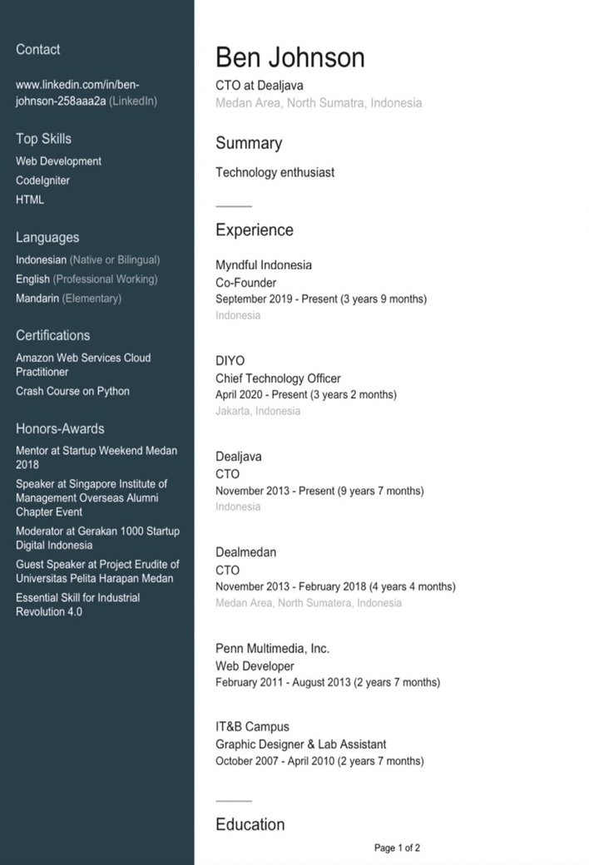

2. Richardson Chanlie

* *Link* LinkedIn: <https://www.linkedin.com/in/richardson-chanlie-4a675b20a>
* CV:

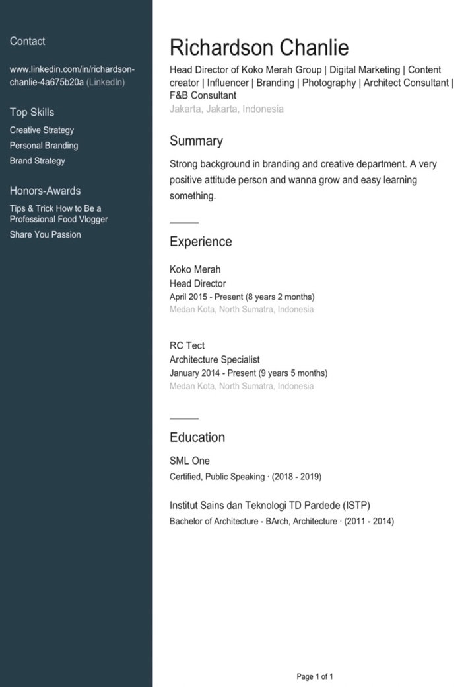

Narasumber *workshop*:

1. Torliana Saragi

* *Link* LinkedIn: <https://id.linkedin.com/in/torliana-saragi-81057650>
* CV:

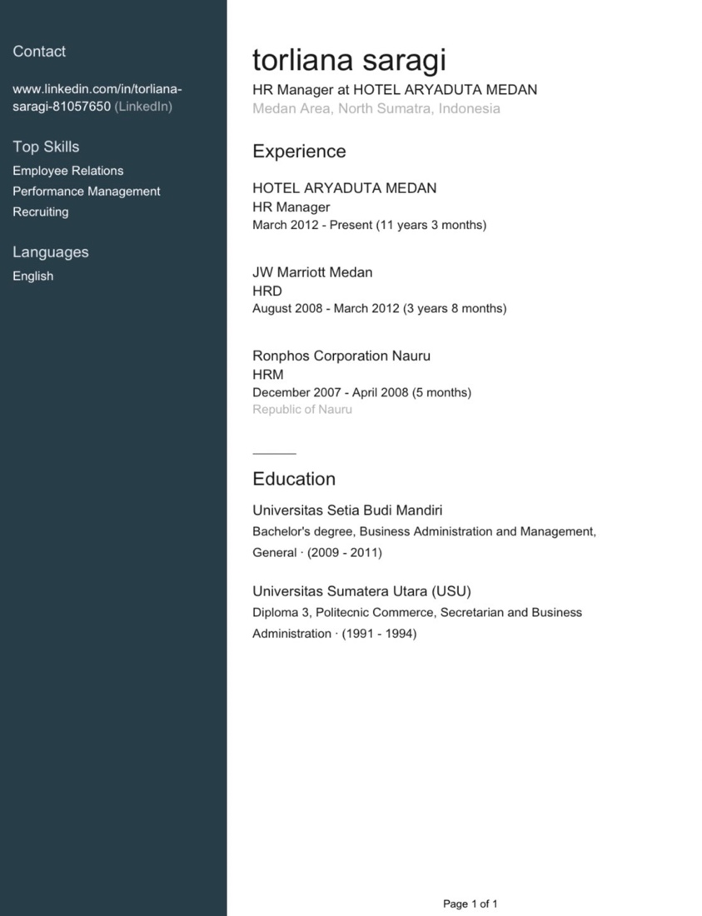

2. Yester Simanullang

* *Link* LinkedIn: <https://id.linkedin.com/in/yester-simanullang-10bb78ba>
* CV:

